Воронка продаж

1. Создание продукта. Продукт: Доставка всего и вся.
2. Реклама.

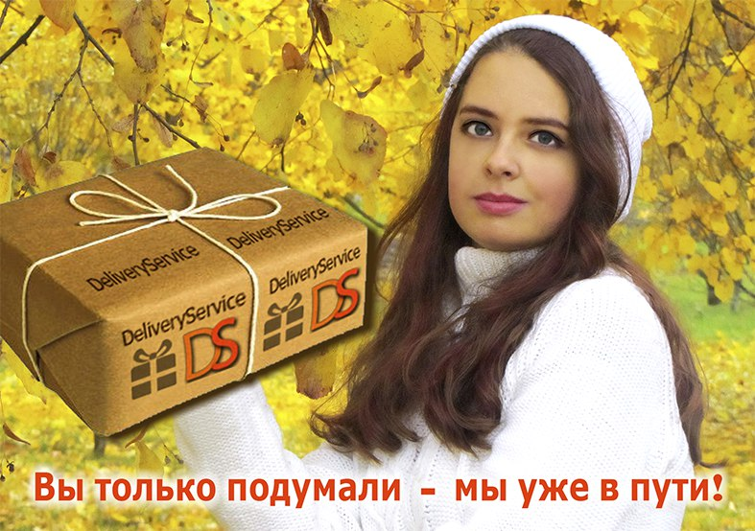

1. Первое знакомство с компанией. На заглавной странице находятся элементы, завлекающие клиентов.
2. Момент перед продажей.
3. Совершение покупки.
4. Послепродажное сопровождение и новые продажи.